Олимпиада по истории I(школьный уровень)
11 класс

1.Соотнесите изречения и события (по 1 баллу за правильный ответ)
Изречения |  | События
А | « Как повадится волк к овцам, то все стадо перетаскает» | 1 | Создание «Повести временных лет»
Б | «Раздрася вся Русская земля» | 2 | Правление князя Владимира
В | «Крестил Путята мечом, а Добрыня – огнем» | 3 | Съезд князей в Любече
Г | « Откуда есть пошла Русская земля» | 4 | Битва на Калке
 |  | 5 | Восстание древлян

А | Б | В | Г

2.Вставьте пропущенные сведения (по 1 баллу за правильный ответ)
Вопросы  для сравнения | Киевское  княжество | Галицко -  Волынское  княжество | Владимиро -  Суздальское  княжество | Новгородская  земля
Особенности географического положения | А. | Юго-Западная Русь, на границе с Польшей и Венгрией в предгорьях Карпат, поблизости от Византии, Балкан, дунайского торгового пути | Д. | Ж.
Природные условия | Плодородные земли | В. | Умеренный климат, лесная полоса | Благоприятные для развития торговли
Система управления | Б. | Г. | Сильная власть князя | Аристократическая республика
Особенности хозяйствования | Пашенное земледелие, развитое ремесло | Пашенное земледелие | Е. | З.

- Власть князя ограничивалась боярами.
- Земледелие, скотоводство, промыслы.
- Князь.
- Наиболее плодородные земли на Руси.
- Северо-Восточная Русь, междуречье Оки, Волги и Клязьмы.
- Северо-Западная Русь.
- Мотыжное земледелие.
- Северная Русь.
- Охота, рыболовство.
- Юго-Западная Русь.
- Ремесло и торговля.
- Казачий круг.

А | Б | В | Г | Д | Е | Ж | З.

3. Историк должен уметь грамотно писать. Вставьте пропущенные буквы (по 1 баллу за слово)
1. И…фант…рия - пехота.
2.М…ниф…ст - торжественное письменное обращение верховной власти к населению.
3. Ж…нд…рмерия - полиция, имеющая военную организацию и выполняющая охранные задачи внутри страны и армии.
4.Ас…и…нации – бумажные деньги.
5….мп…р - разновидность классицизма в архитектуре, возникшая во Франции в эпоху Наполеона.
6. К…нцес…ия- договор, заключенный государством с частным предпринимателем, иностранной фирмой на использование промышленных предприятий, природных ресурсов, железных дорог…
7. Кр…мо…а - заговор, мятеж, нечто противозаконное, запретное.
8. Т…сн…ние - книгопечатание.
9.Альм…н…х – литературно - публицистический сборник.
10. Р.…скр…пт -письмо монарха к подданному.

4. «ДА» или «НЕТ» (по 1 баллу за правильный ответ)
- «Полоса признания» - это установление некоторыми ведущимистранами Востока торговыхотношений с СССР.
- «Рабочий вопрос» в конце XIX века включал в себя комплекс проблем развития трудового законодательства.
- «Министерская чехарда» - постоянная смена министров в правление Николая I в 1825-1855гг.
- « Зубатовский социализм» - в 1901-1902 гг. создание нелегальных крестьянских организаций под руководством начальника Московского охранного отделения С.В. Зубатова.
- «Философский пароход»- возвращение в страны в 1922 году деятелей науки и культуры.
- « Коллективное руководство» - коллегиальное управление в СССР после смерти В.И.Ленина.
- «Малая гражданская война» - крестьянские восстания в 1920-1921гг.
- «Пролеткульт» - литературно-художественная и культурно- просветительская организация, проповедовавшая идея «чистой пролетарской культуры».

1 | 2 | 3 | 4 | 5 | 6 | 7 | 8

5. Логические ряды.
Заполните пропуски (по 1 баллу за правильный ответ)

- Обычное право - «Русская Правда» - Судебники(1497г.,1550г.)- Соборное Уложение (1649г.) - ……………………………………………………………………………………(-1832-1833г.)
- Приказы (XV-XVII вв.) – коллегии (1718 -1802 гг.) – министерства (1802-1917гг.) - ……………………………………… (1918-1946г)
- 1839-1843 гг.- Е.Ф.Канкрин; 1897 г. -………………………; 1924 г.- Сокольников (Бриллиант)
- 1861 г. – Манифест об отмене крепостного права; 1863 г.- составление уставных грамот; -1881……………………………………………………………………………………; 1905 -1907 гг.- отмена выкупных платежей.
- Приказ тайных дел- ……………………………………………(первая четвертьXVIIIв.) -Тайная канцелярия – Тайная экспедицияСената - IIIОтделение Собственной Его императорского величества канцелярии
- Налог «с сохи» - налог «со двора» -……………………………………………………. - подоходный налог

6 . Кому принадлежат лозунги? ( по 2 баллу за правильный ответ )
- «Превратить войну империалистическую в войн гражданскую» - ____________________________________
- «Ликвидировать кулачество как класс» -_________________________________________________________
- «Догнать и перегнать Америку» - _______________________________________________________________
- «Экономика должна быть экономной» -__________________________________________________________
- « Берите суверенитета сколько хотите» -__________________________________________________________

7.Укажите войну и ее хронологические рамки( по 2 баллу за правильный ответ )

1.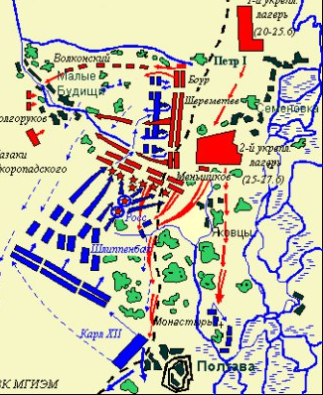2.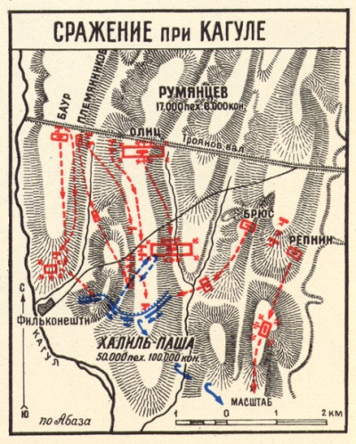3.4.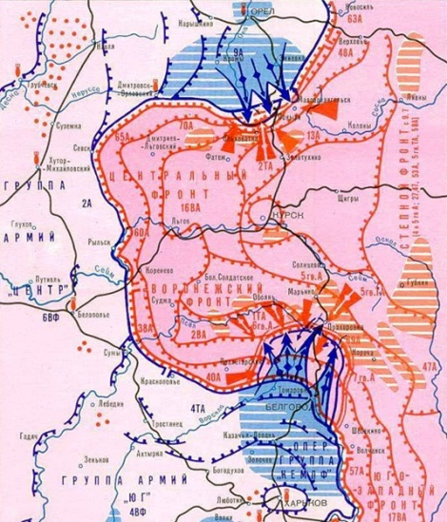
_____________________ _____________________ _______________________ ____________________
_____________________ _____________________ _______________________ ____________________

8.Исторические версии (8 баллов)
Командующий 2-ой русской армией П.И. Багратион неоднократно резко высказывался критически о деятельности командующего
1-ой русской армией М.Б. Барклая де Толли в первый период Отечественной войны 1812 года.
Какую другую точку зрения о деятельности М.Б. Барклая де Толли вы знаете? Какую точку зрения вы считаете более убедительной? Раскройте ее и приведите не менее трех фактов и положений, который могут служить аргументами, подтверждающими вашу точку зрения.

9.Вставьте пропущенные слова ( по 1 баллу за слово)

Отставка ……………привела к смене политического курса. К власти пришло новое руководство. Первым секретарем ЦК КПСС (с 1966 г. - Генеральным секретарем) стал……………. ….. Председателем Совета Министров СССР был назначен…………. ..Он находился на этом посту до своей смерти в 1980 г. С 1980 по 1985 г. Председателем Совета Министров СССР был Н.А. Тихонов. Вскоре все ключевые посты в партии и государстве получили их сторонники.
Ядром политической системы «развитого социалистического общества», его «руководящей и направляющей силой» объявлялась…………………………………………………. В 6-й статье……………………………………..наконец юридически узаконивалось монопольное ее положение в политической системе страны.

10.Расположите в хронологической последовательности( 8 баллов за правильный ответ )

- В.В. Голицын.
- П.С. Салтыков
- Д. Пожарский.
- Ф.Ф. Ушаков
- Б.П. Шереметьев.
- Б. Хмельницкий
- Г.А. Спиридов.
- М.В. Скопин- Шуйский

